附件1

**陕西财政云专项资金项目申报系统**

**操作手册**

目录

陕西财政云专项资金项目申报系统 .1

操作手册 1

第一章 概述 3

1.1.说明 3

1.2.系统登录 3

第二章 项目申报及审核 4

2.1. 专项资金目录授权 4

2.2. 项目申报 4

2.3. 项目审核 8

# 概述

## 1.1.说明

该操作手册详细介绍了财政云预算单位用户进行专项资金项目申报时系统操作流程及注意事项。

## 1.2.系统登录

预算单位系统用户通过财政云门户网站登录后进行项目的申报操作。

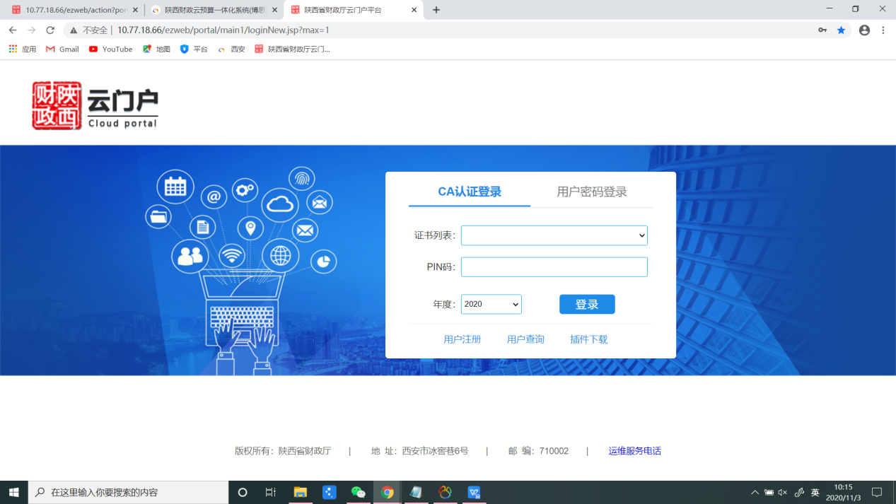

整体流程如下图:



# 项目申报及审核

## 专项资金目录授权

用主管部门审核岗账号登录系统选择需要授权的专项资金目录，点击“授权”，选择需要授权的预算单位进行专项资金项目的授权。

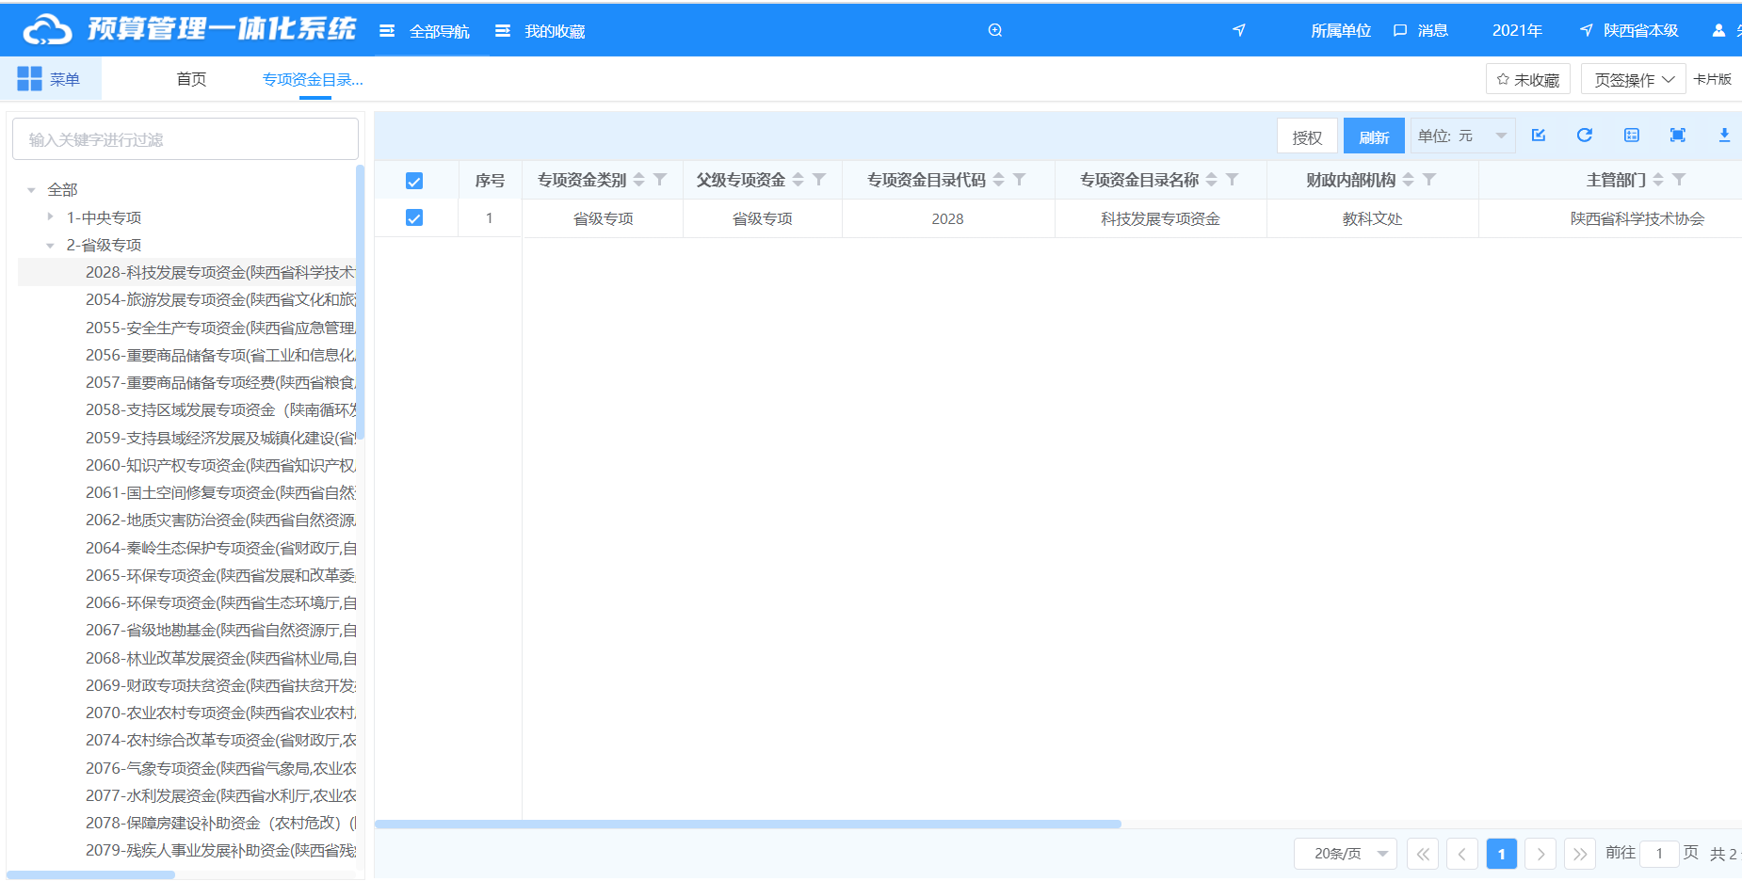

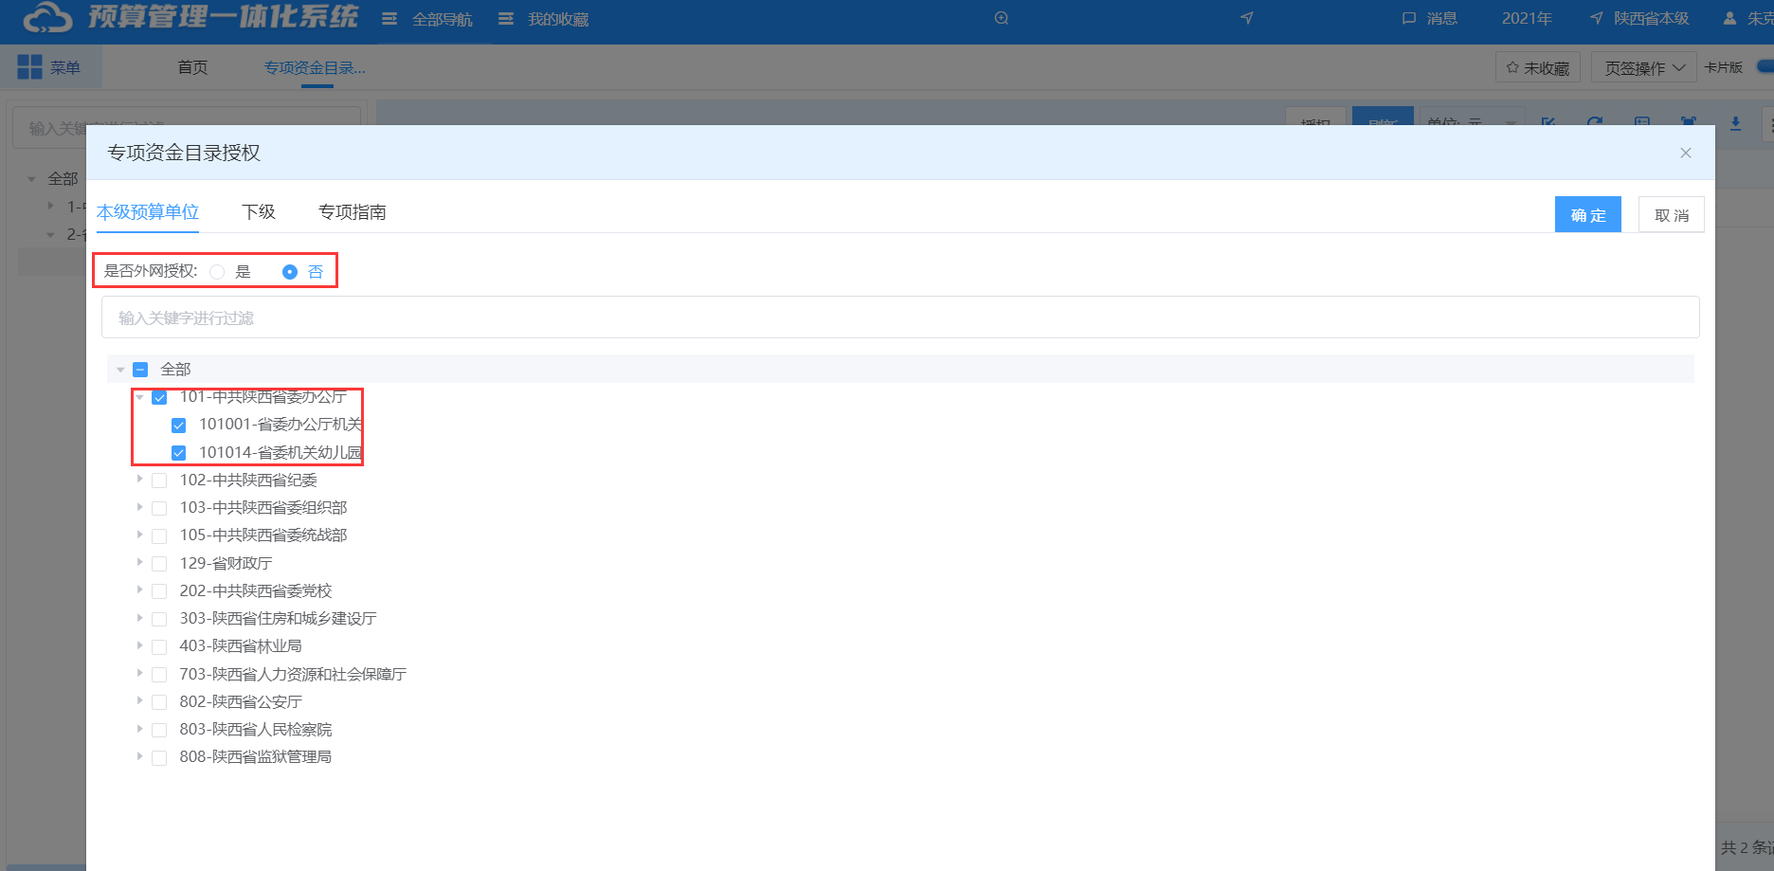

## 项目申报

用预算单位经办岗登录系统后选择需要申报的专项资金，然后根据要求申报项目，查看专项资金参考指南，进行项目基本信息、分年度支出计划、项目绩效信息、项目附件信息的填写。

登录进入系统后的展示界面，可以进行项目的新增、修改或删除，申报完成后点击上报。具体如下：

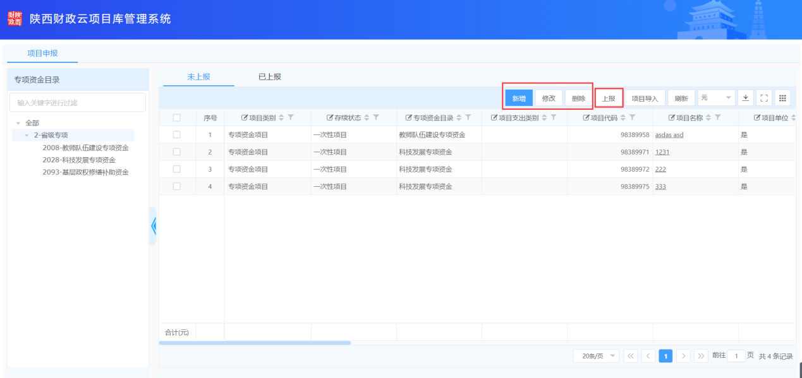

点击新增-选择需要申报的专项资金目录。

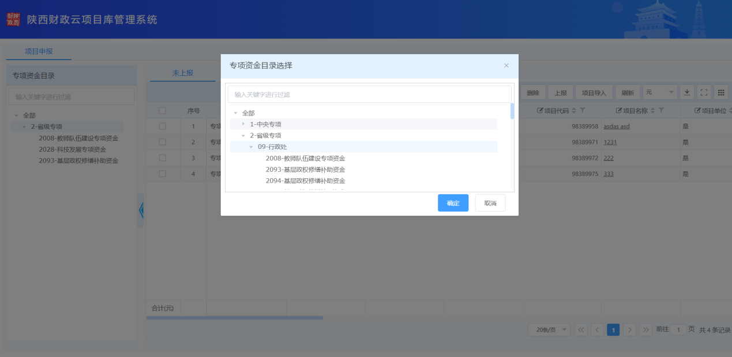

选择完成后，根据要求填写项目基本信息、分年度支出计划、项目绩效信息、项目附件信息以及下载查看专项资金指南。具体如下：

项目基本信息：根据要求填写项目的基础信息、依据、概述等。

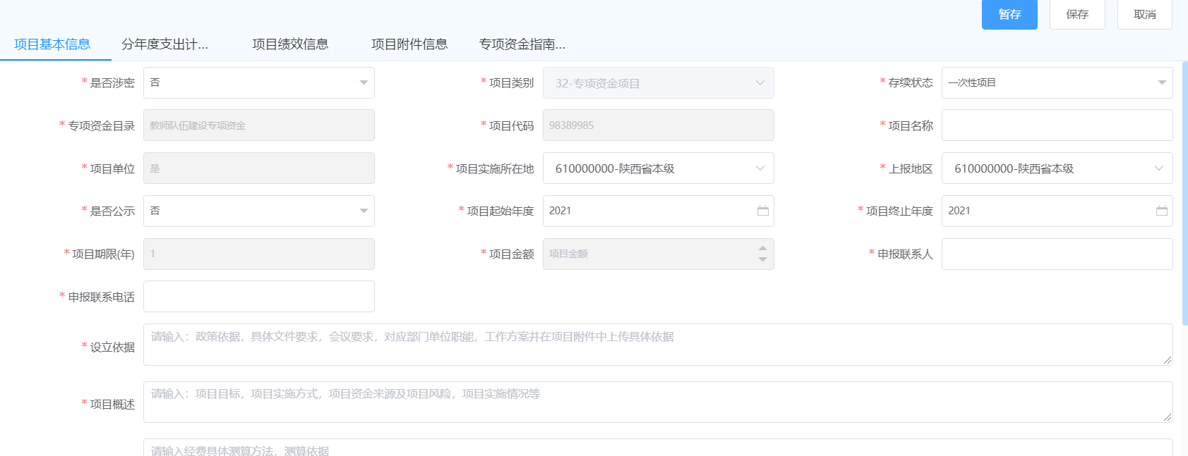

分年度支出计划：填写该项目需要的资金情况。

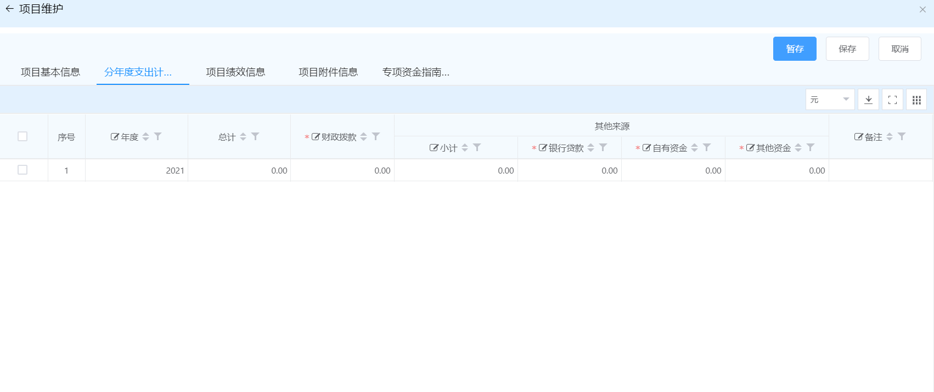 项目绩效信息：根据项目实际情况填写申报项目的绩效目标信息。

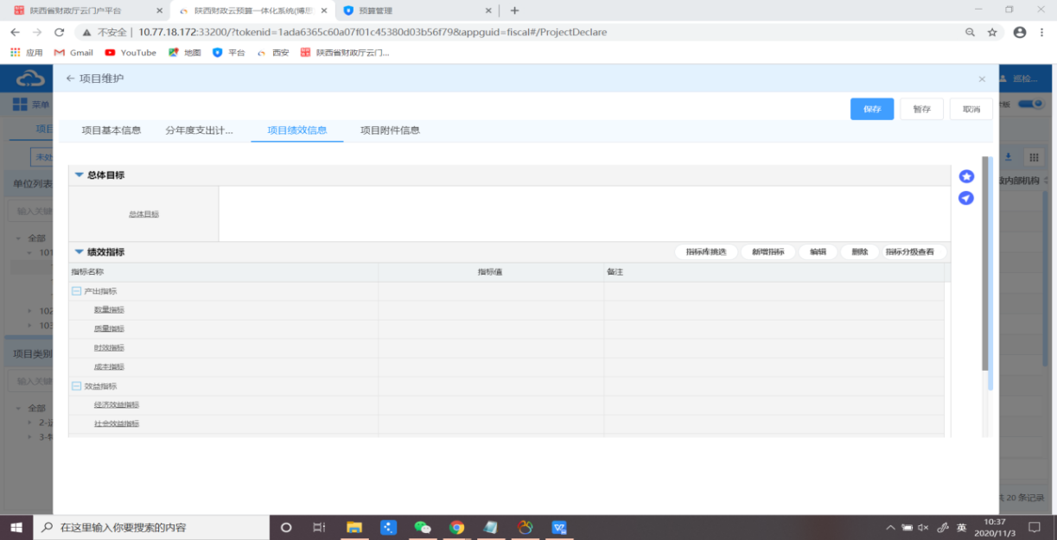

项目附件信息：根据项目实际情况上传相关的附件。

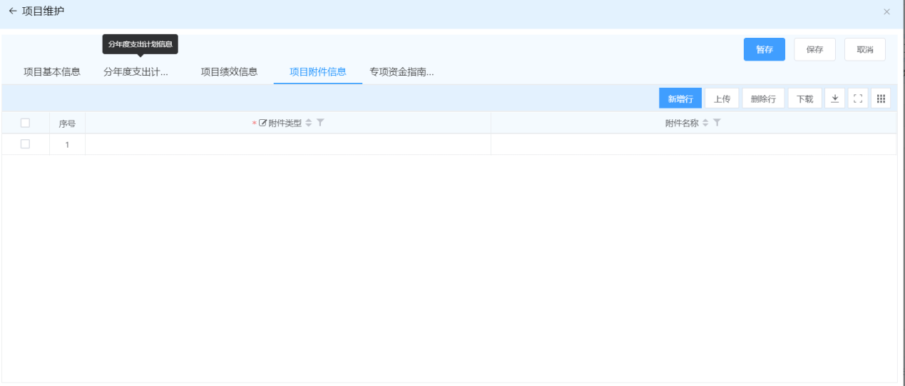

专项资金指南：可以下载查看专项资金的申报指南。

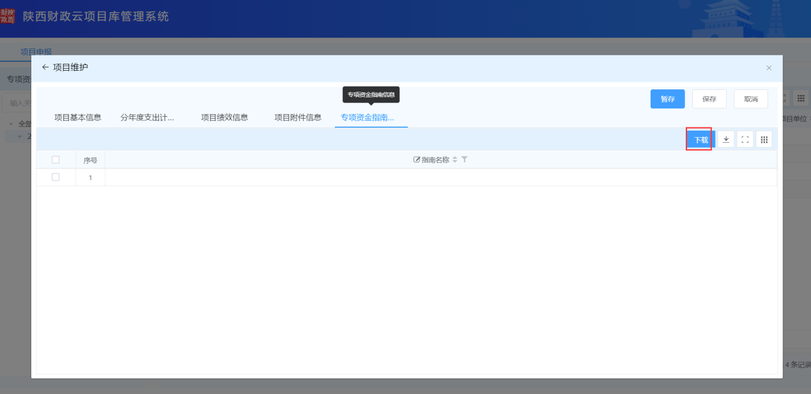

项目申报完成后点击上报，上报给财政进行项目审核。

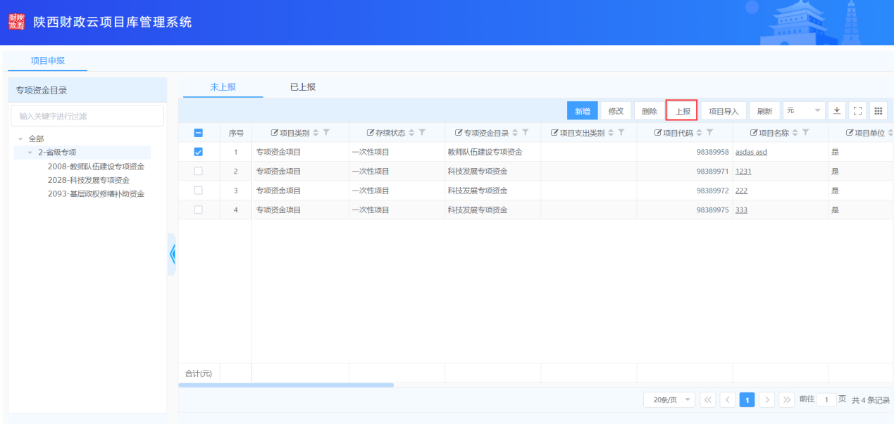

## 项目审核

项目申报完成后，点击上报，对应资金的主管部门会在项目审核菜单中看到进行审核。

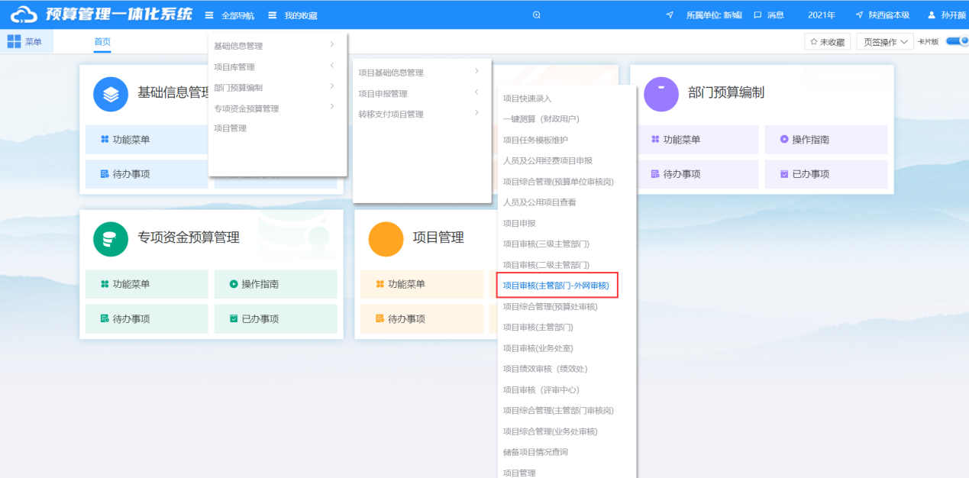

审核界面

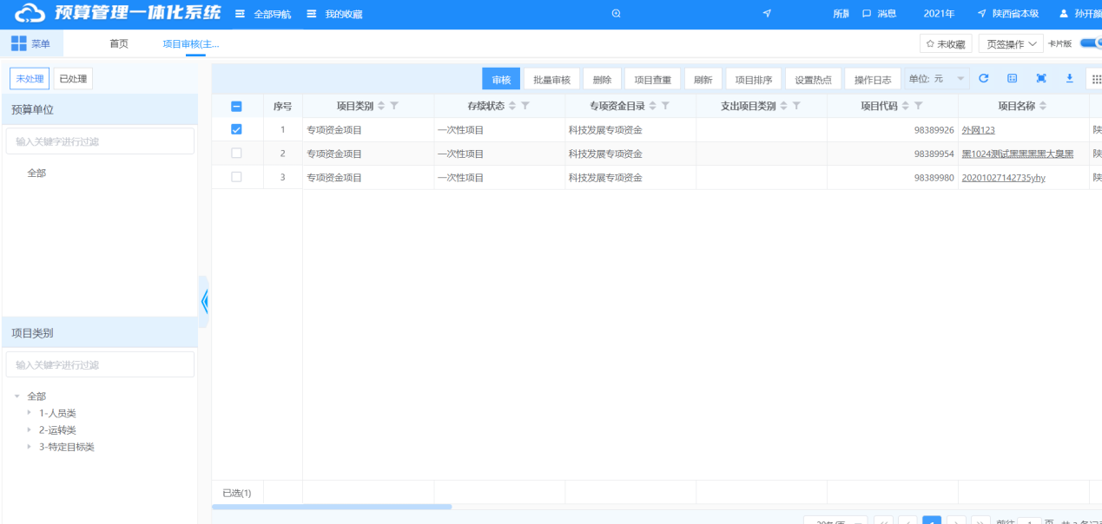

主管部门会根据预算单位填写的项目内容进行审核，通过或者退回。

注意：审核通过后会送审到相关业务处室，绩效处，评审中心审核，入库归档。

